Atitit 软件设计中的各种图纸 uml 之道

1. 常见设计成果与图纸 2

1.1. 总图 2

1.2. ui原型图与html 2

1.3. 业务逻辑 伪代码 各种uml图 2

1.4. 总体设计图纸 结构图 层次图 架构图 2

1.5. 业务逻辑 流程图 ns图 pad图 Uml 伪代码 2

1.6. DFD图即为数据流图（Data Flow Diagram） 2

1.7. 业务逻辑模块组件依赖图 websotrm 》rikey》diargram 2

1.8. 数据建模 er图 Sql脚本与图片和文档 3

2. UML标准建模语言中5种主要的类型图： 3

2.1. 用例图：指的是从用户角度来描述系统功能，并且指明各功能操作者。 3

2.2. 2、静态图：包含的是类图和对象图。 3

2.3. 交互图：包含的是时序图和协作图，是用来描述对象之间的交互关系 4

2.4. 行为图：包含的是活动图和状态图，是用来描述系统的动态模型于组成对象之间的交互关系。 4

2.5. 实现图：包含的是部署图和组件图。 4

2.6. 12. UML建模时常见的9种图： 5,12.1. 1、用例图： 5,12.2. 2、类图： 6,12.3. 3、对象图： 6,12.4. 4、活动图： 6,12.5. 5、状态图： 6,12.6. 6、时序图： 6,12.7. 7、协作图： 7,12.8. 8、组件图： 7,12.9. 9、部署图： 7 4

# 常见设计成果与图纸

## 总图

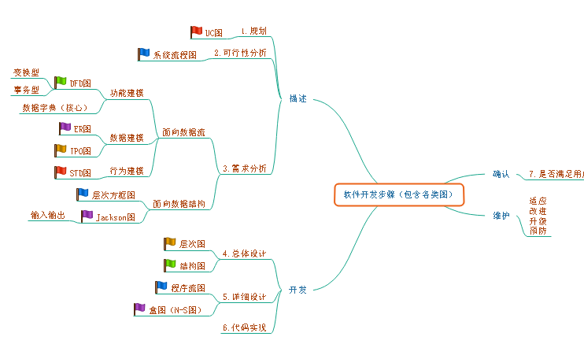

## ui原型图与html

## 业务逻辑 伪代码 各种uml图

## 总体设计图纸 结构图 层次图 架构图

## 业务逻辑 **流程图 ns图 pad图 Uml** 伪代码

## DFD图即为数据流图（Data Flow Diagram）

## 业务逻辑模块组件依赖图 websotrm 》rikey》diargram

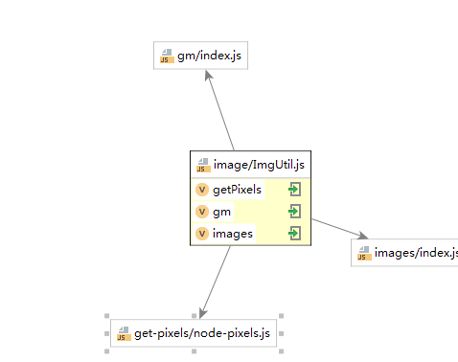

## 数据建模 er图 Sql脚本与图片和文档

# ****UML标准建模语言中5种主要的类型图：****

## 用例图：指的是从用户角度来描述系统功能，并且指明各功能操作者。

## 2、静态图：包含的是类图和对象图。

类图是一种静态模型类型，是用来表示类之间的联系、类的属性以及操作，在系统的整个生命周期都是有效的。对象图则是类图的一个实例，使用的标识几乎与类图一致，但是其生命周期有限，只能在系统中某一时间段内存在。

## 交互图：包含的是时序图和协作图，是用来描述对象之间的交互关系

1. 。时序图强调的是对象之间的消息发送顺序，是对象之间动态合作关系。协作图则是用来描述对象之间的协作关系，既显示对象间的动态合作关系，又显示对象以及它们之间的关系。时序图用来强调时间和顺序，协作图则用来强强调上下级的关系。

## 行为图：包含的是活动图和状态图，是用来描述系统的动态模型于组成对象之间的交互关系。

1. 活动图描述的是为了满足用例要求所进行的活动以及活动间的约束关系，方便识别并进行活动。状态图是类的补充，是用来描述类的对象所有可能的状态以及事件发生时状态的转移条件。

## 实现图：包含的是部署图和组件图。

1. 部署图是用来表示建模系统的物理部署。组件图则用来表示建模软件的组织以及其相互之间的关系。

## 12. UML建模时常见的9种图： 5,12.1. 1、用例图： 5,12.2. 2、类图： 6,12.3. 3、对象图： 6,12.4. 4、活动图： 6,12.5. 5、状态图： 6,12.6. 6、时序图： 6,12.7. 7、协作图： 7,12.8. 8、组件图： 7,12.9. 9、部署图： 7